BÁO GIÁ SẢN PHẨM
CỬA NHỰA LÕI THÉP TODAY WINDOW
(Có hiệu lực từ ngày 01/06/2011 đến ngày 01/08/2011)

Kính gửi: …………………………………………………………………………………………

Công ty TNHH Biển Xanh xin trân trọng gửi tới quý khách hàng Bảng báo giá sản phẩm cửa nhựa Today Window. Chi tiết các vật tư và sản phẩm như sau:

Chi tiết giá thành sản phẩm cửa:
STT | Mẫu sản phẩm | Quy cách | Đơn giá (m2) | Hình vẽ
HỆ VÁCH KÍNH VÀ CỬA SỔ
01 | Vách kính cố định | Vách cố định có đố hoặc không có đố | 815.000 | 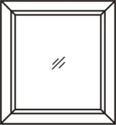
02 | Cửa sổ một cánh mở quay hoặc mở lật | Có vách hoặc không có vách | 1.155.000 | 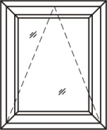
03 | Cửa sổ hai cánh mở quay (ra hoặc vào) | Có vách hoặc không có vách | 1.155.000 | 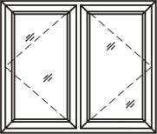
04 | Cửa sổ hai cánh mở trượt | Hai cánh trượt, hai cánh cố định, có vách hoặc không | 1.095.000 | 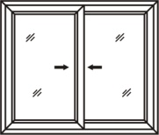
HỆ CỬA ĐI
05 | Cửa đi một cánh mở quay | Có pano hoặc không (có pano cộng thêm 150.000) | 1.195.000 | 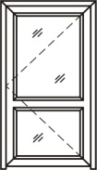
06 | Cửa đi hai cánh mở quay | Có pano hoặc không (có pano cộng thêm 150.000) | 1.170.000 | 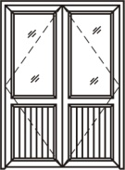
07 | Cửa đi mở trượt hai cánh | Có vách cố định hoặc không. Có thể gắn lưới côn trùng trong cửa sổ | 1.085.000 | 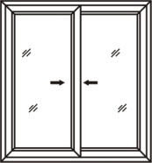
08 | Cửa đi mở trượt 4 cánh | Có hai cánh cố định, có vách hoặc không | 1.190.000 | 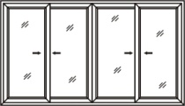

Phần phụ trội kính:
STT | Loại kính | Độ dày kính | Phần phụ trội
01 | Kính trắng an toàn Việt - Nhật | 6.38mm | 195.000
02 | Kính mờ phun cát |  | 80.000
04 | Kính hộp 5-9-5 |  | 350.000
05 | Kính 8.38mm | 8.38mm | 294.000
06 | Kính Temper | 5,6,8 (mm) | 170.000, 200.000, 380.000

Chi tiết giá thành phụ kiện kim khí:
STT | Sản phẩm | Tên bộ phụ kiện kèm theo  quy cách cửa |  | Đơn giá  GU  (VNĐ) | Đơn giá  GQ  (VNĐ)
01 | Cửa sổ | Cửa sổ trượt 2 cánh | Khoá bán nguyệt | 242.000 | 80.000
02 | Cửa sổ | Cửa sổ trượt 2 cánh | Thanh c/đ | 342.000 | 170.000
03 | Cửa sổ | Cửa sổ quay ngoài bản lề chữ A | 1 cánh | 808.000 | 298.000
04 | Cửa sổ | Cửa sổ quay ngoài bản lề chữ A | 2 cánh | 1.826.000 | 508.000
05 | Cửa sổ | Cửa sổ quay trong bản lề thường | 1 cánh | 385.000 | 190.000
06 | Cửa sổ | Cửa sổ quay trong bản lề thường | 2 cánh | 638.000 | 300.000
07 | Cửa sổ | Cửa sổ mở hất, bản lề chữ A |  | 1.408.000 | 354.000
08 | Cửa đi | Cửa đi 1 cánh mở quay | Khoá 1 điểm | 1.188.000 | 552.000
09 | Cửa đi | Cửa đi 1 cánh mở quay | Chốt đa điểm | 1.298.000 | 552.000
10 | Cửa đi | Cửa đi 1 cánh mở quay | Khoá đa điểm | 1.892.000 | 768.000
11 | Cửa đi | Cửa đi 2 cánh mở quay | Chốt đa điểm | 1.957.000 | 840.000
12 | Cửa đi | Cửa đi 2 cánh mở quay | Khoá đa điểm | 2.662.000 | 1.308.000
13 | Cửa đi | Cửa đi trượt 2 cánh | Khoá bán nguyệt | 468.000 | 120.000
14 | Cửa đi | Cửa đi trượt 2 cánh | Chốt đa điểm | 650.000 | 308.000
15 | Cửa đi | Cửa đi trượt 2 cánh | Khoá đa điểm | 1.320.000 | 478.000

Ghi chú:
- Giá tiền 1 bộ cửa = (H)x(W)x đơn giá + phụ kiện kim khí + phụ trội (nếu có).
- Phụ kiện kim khí (PKKK) bao gồm bản lề, thanh chuyển động, khóa, điểm chốt, các ray bánh xe…
- PKKK của GU nhập khẩu từ Đức, bảo hành 3 năm.
- PKKK của hãng liên doanh Đức -Trung, bảo hành 2 năm.
- Kính đơn trong đơn giá này là kính trắng Việt - Nhật dầy 5mm.
- Giá trên chưa bao gồm VAT.
- Giá trên đã gồm chi phí vận chuyển, lắp đặt trên địa bàn hà nội và khu vực lân cận.
- Đây là báo giá sơ bộ, báo giá chính thức sẽ do bộ phận tính giá căn cứ vào bản vẽ thực tế của công trình
Chi tiết xin vui lòng liên hệ:
CÔNG TY TNHH ĐẦU TƯ XÂY DỰNG VÀ PHÁT TRIỂN CÔNG NGHỆ BIỂN XANH
Văn phòng giao dịch: 49F3, Khu độ thị Đại Kim – Định Công, Quận Hoàng Mai, Hà Nội
Điện thoại: (046)-675-5260, (097)-594-0284 (Mr. Dũng), hoặc (098)-526-9015 (Mr. Dũng)
Email: congtybienxanh@hotmail.com
Rất mong nhận được sự hợp tác của Quý khách.

